Høreforeningen Lokalafdeling Aabenraa-Haderslev-Sønderborg-Tønder

Cafemøde onsdag den 18. januar 2023 kl. 14.00 – 16.00

Sted: Lillesalen, Folkehjem, Haderslevvej 7, 6200 Aabenraa

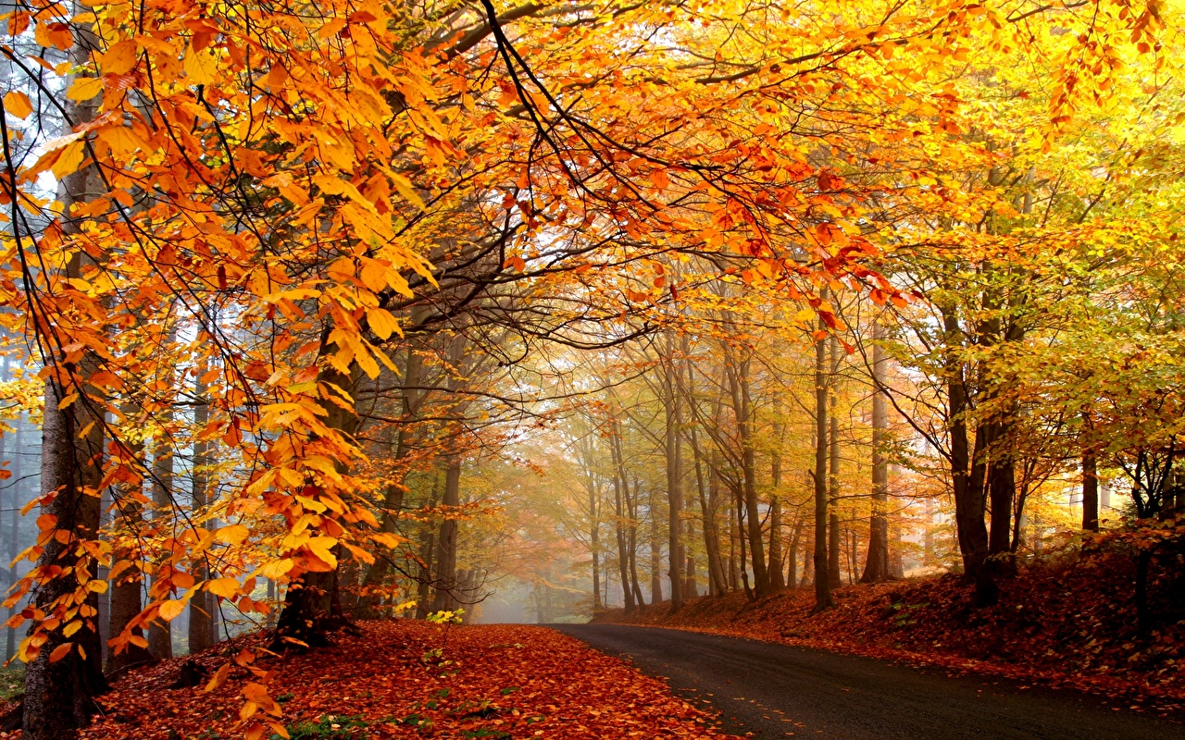

Seneste fra Høreforeningen.

Det kommende program.

Forslag til aktiviteter.

Rundt om bordet.

Teleslynge forefindes.

Til formanden:

Kirsten Juul Jensen,
: 53 29 45 00, Kirstenjensen22@gmail.com

